JURNAL SKRIPSI

STUDI EKOLOGI PELAKSANAAN VAKSINASI COVID-19 DI KOTA MOJOKERTO
TAHUN 2022

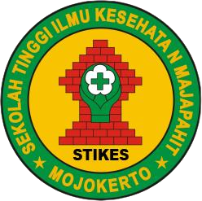

YUNINDA AYU FATMAWATI 1813201008

PROGRAM STUDI S1 KESEHATAN MASYARAKAT SEKOLAH TINGGI ILMU KESEHATAN MAJAPAHIT MOJOKERTO
2022

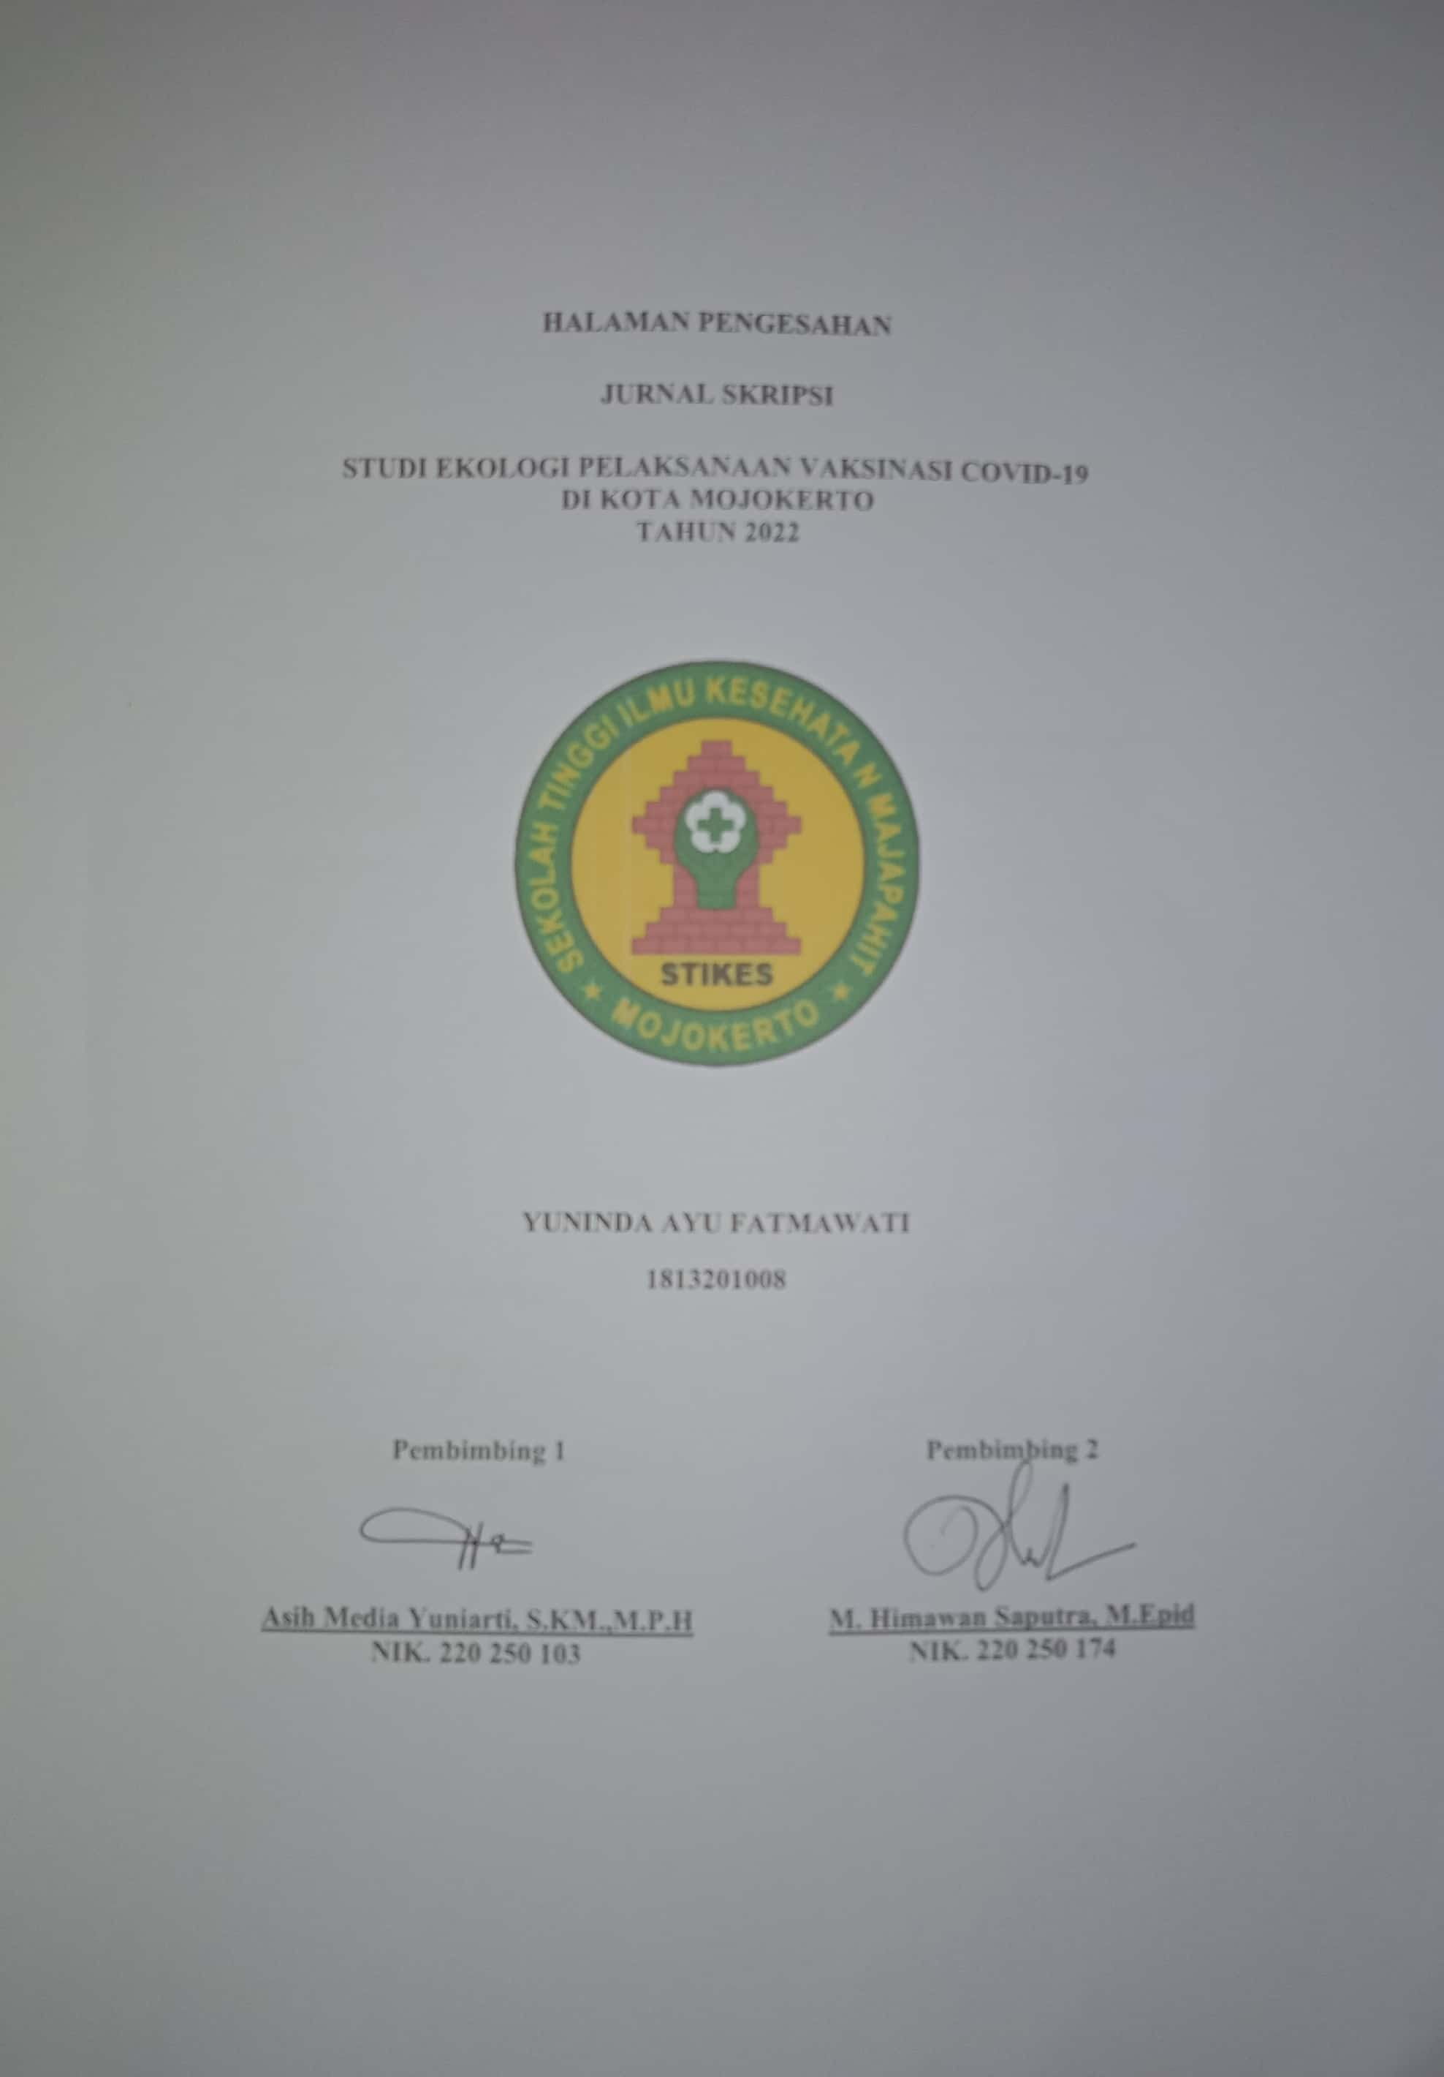

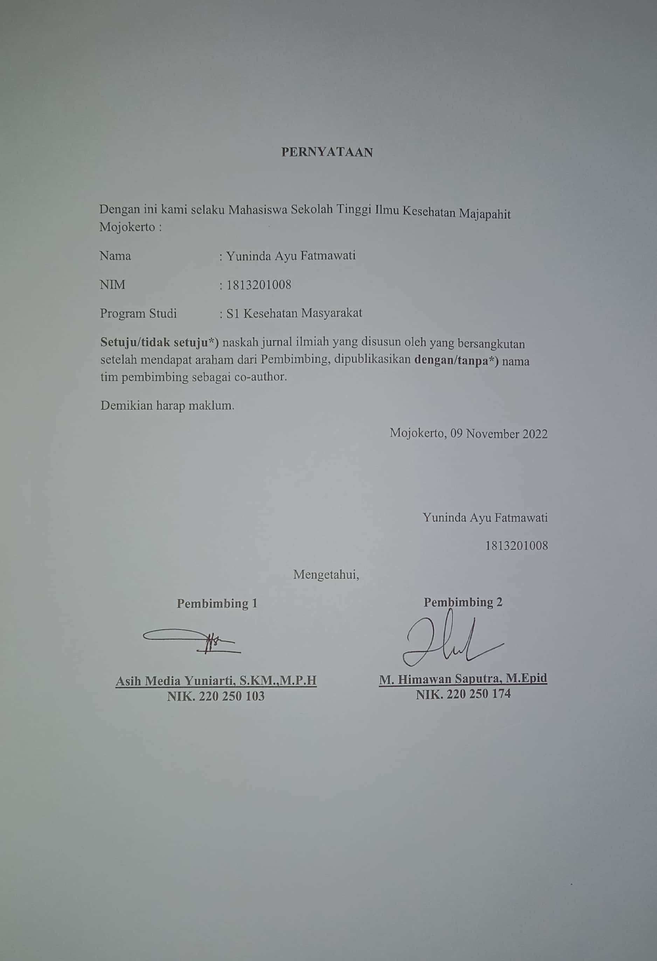

STUDI EKOLOGI PELAKSANAAN VAKSINASI COVID-19 DI KOTA MOJOKERTO TAHUN 2022

Yuninda Ayu Fatmawati
Program Studi S1 Kesehatan Masyarakat STIKES Majapahit Mojokerto
Email : ndayuninda123@gmail.com

Asih Media Yuniarti.,S.KM.,M.P.H.
Dosen Prodi S1 Kesehatan Masyarakat STIKES Majapahit Mojokerto
Email : art.media79@gmail.com

M. Himawan Saputra, S.K.M., M.Epid.
Dosen Prodi S1 Kesehatan Masyarakat STIKES Majapahit Mojokerto
Email : mhimawansaputra@gmail.com

Abstrak - Virus SARSCoV2 atau Covid-19 menjadi masalah di industri kesehatan dikala ini. Penelitian ini bertujuan untuk mengetahui distribusi wilayah Puskesmas terhadap cakupan vaksinasi covid-19.
Penelitian merupakan deskriptif analitik dengan metode studi ekologi. Populasi dalam penelitian ini adalah seluruh penduduk Kota Mojokerto yang berjumlah 114.328 jiwa. Pemilihan sampel pada periode bulan Januari sebanyak
12.432 masyarakat yang sudah melakukan vaksinasi Covid-19. Selanjutnya data yang terkumpul diolah dengan menggunakan bantuan aplikasi SIG (Sistem Informasi Geografis).
Hasil dari penelitian ini adalah dari variabel demografi (usia dan jenis kelamin) didapatkan bahwa sebagian besar yang telah melakukan vaksinasi Covid-19 di Kota Mojokerto berada di rentang usia <18 tahun dan berjenis kelamin perempuan dari seluruh Puskesmas. Sedangkan cakupan vaksinasi Covid-19 pada bulan Januari didapatkan bahwa proporsi cakupan sebesar 5-10% di 2 puskesmas, proporsi 11-15% terdapat 2 puskesmas, dan proporsi 15-20% ada sebanyak 2 puskesmas. Saran dalam penelitian ini adalah masyarakat diharapkan mendukung percepatan program vaksinasi Covid-19 agar dapat mencapai ketahanan dan kesehatan masyarakat yang tingi. Serta upaya tenaga kesehatan memberikan penyuluhan tentang informasi vaksin dan juga bahaya Covid-19 demi memutus rantai penyebaran virus dan mengurangi angka kesakitan dan kematian akibat Covid-19.
Kata kunci : Covid-19, Vaksinasi Covid-19, Puskesmas, Studi Ekologi.

Abstract - The SARSCoV2 or Covid-19 virus is a problem in the health industry today. This study aims to determine the distribution of Puskesmas areas in terms of covid-19 vaccination coverage.
This research is descriptive-analytic with an ecological study method. The population in this study were all residents of the City of Mojokerto, totaling 114,328 people. The sample selection for the January period was 12,432 people who had received the Covid-19 vaccination. Furthermore, the collected data is processed using the help of the GIS (Geographical Information System) application.
The results of this study are from the demographic variables (age and gender) it is found that most of those who have carried out the Covid-19 vaccination in Mojokerto City are in the age range <18 years and are female from all Puskesmas. While the coverage of the Covid-19 vaccination in January found that the proportion of coverage was 5-10% in 2 puskesmas, the proportion of 11-15% had 2 puskesmas, and the proportion of 15-20% had 2 puskesmas.
This research concludes that the community is expected to support the acceleration of the Covid-19 vaccination program to achieve high resilience and public health. As well as the efforts of health workers to provide counseling about vaccine information and also the dangers of Covid-19 to break the chain of the spread of the virus and reduce morbidity and mortality from Covid-19.
Keywords: Covid-19, Covid-19 Vaccination, Puskesmas, Ecology Studies.

PENDAHULUAN
Virus SARSCoV2 atau Covid-19 menjadi masalah di industri kesehatan dikala ini, serta sudah jadi permasalahan global yang dialami oleh seluruh negeri. Dalam hal ini, pengembangan vaksin merupakan metode yang sangat membolehkan buat menghindari penyebaran pandemi lebih lanjut (Zhang et al., 2020). Pemerintah Indonesia telah mengeluarkan kebijakan-kebijakan untuk menekan penyebaran virus sejak munculnya kasus Covid-19 di Indonesia, seperti Pembatasan Sosial Berskala Besar (PSBB), PSBB transisi, Pemberlakuan Pembatasan Kegiatan Masyarakat (PPKM) darurat, hingga PPKM empat level. Langkah lainnya yang dilakukan pemerintah untuk menurunkan angka kesakitan dan kematian akibat Covid-19 dan mencapai kekebalan kelompok adalah vaksinasi Covid-19, yang dimulai pada tenaga medis pada tanggal 13 Januari 2021 (Rahma, 2021).
Vaksinasi Covid-19 merupakan program kebijakan pemerintah di seluruh dunia yang bertujuan untuk mengurangi transmisi penularan Covid-19, menurunkan

angka kesakitan dan kematian, tercapainya kekebalan kelompok di masyarakat (herd immunity) serta melindungi masyarakat agar tetap produktif secara sosial dan ekonomi. Kekebalan kelompok dapat terbentuk apabila cakupan vaksinasi tinggi dan merata di seluruh wilayah. Bentuk pencegahan melalui pemberian program vaksinasi, jika dinilai dari sisi ekonomi, akan jauh lebih hemat biaya, apabila dibandingkan dengan upaya pengobatan(Lasmita, 2021).
Data capaian vaksinasi Covid-19 di Jawa Timur sampai dengan Bulan Januari 2022 adalah pada SDM Kesehatan (tenaga kesehatan) pemberian vaksinasi dosis ke-1 berjumlah 275.454 orang, dosis kedua berjumlah 268.255 orang, dan untuk dosis ke 3 (booster) berjumlah 206.648 (Dinkes Jatim, 2021).
Data terkait dengan cakupan vaksinasi Kota Mojokerto per tanggal 7 April 2022 diketahui bahwa perkembangan tingkat vaksinasi dosis 3 (Booster) kota Mojokerto yang telah mencapai 37,38%. Sedangkan untuk capaian dosis 1 di Kota Mojokerto yang telah diberikan dosis 1 sebanyak 161,604 dosis dan dosis 2 sebanyak 128,205 dosis (Kemkes, 2022).
Kota Mojokerto merupakan daerah dengan tingkat keberhasilan vaksinasi yang cukup tinggi. Pemerintah Kota Mojokerto menyatakan bahwa vaksinasi covid- 19 Kota Mojokerto adalah salah satu capaian tertinggi di Jawa Timur, yang telah mencapai target 86,50% pada tahun 2021. Untuk melanjutkan program sasaran vaksinasi covid-19 Pemerintah Kota Mojokerto memerlukan akses cepat untuk mengetahui daerah yang capaian vaksinasi covid-19 tergolong relative rendah agar masyarakat mendapatkan fasilitas kesehatan berupa vaksin secara merata.
Berdasarkan permasalahan tersebut peneliti ingin mengetahui peta sebaran cakupan vaksinasi covid-19 di Kota Mojokerto. Melalui bantuan SIG, daerah di Kota Mojokerto penelitian ini bertujuan untuk mengidentifikasi gambaran cakupan vaksinasi Covid-19 di Kota Mojokerto.

METODE PENELITIAN
Penelitian ini menggunakan jenis penelitian deskriptif kuantiitatif dengan metode studi ekologi. Populasi dalam penelitian ini adalah seluruh penduduk Kota Mojokerto yang berjumlah 114.328 jiwa. Pemilihan sampel pada periode bulan Januari sebanyak 12.432 masyarakat yang sudah melakukan vaksinasi Covid-19. Variabel independent penelitian ini adalah usia, jenis kelamin, dan status vaksinasi. Variabel terikat dalam penelitian ini adalah Vaksinasi Covid-19.
Metode pengumpulan data dilakukan dengan menggunakan data sekunder yang diperoleh dari data vaksinasi Covid-19 di Dinas Kesehatan Kota Mojokerto. Selanjutnya data yang terkumpul diolah dengan menggunakan bantuan aplikasi SIG (Sistem Informasi Geografis).

HASIL DAN PEMBAHASAN HASIL
- Distribusi capaian vaksinasi Covid-19 berdasarkan usia di Kota Mojokerto periode Januari 2022.
Distribusi responden berdasarkan usia dikategorikan menjadi 5 kelompok usia yaitu, kategori usia >60 tahun, <18 tahun, 18-30 tahun, 31-45 tahun, 46-59 tahun. untuk memperoleh gambaran distribusi menurut usia dapat dilihat pada table 1 sebagai berikut :

Tabel 1. Distribusi Capaian Vaksinasi Covid-19 berdasarkan usia.

Puskesmas | Kategori Usia | Jumlah (n) | Presentase(%)
Kedundung | >60 | 356 | 2,86
 | 46-59 | 231 | 1,86
 | 31-45 | 271 | 2,18
 | 18-30 | 231 | 1,86
 | <18 | 1160 | 9,33
Gedongan | >60 | 782 | 6,29
 | 46-59 | 133 | 1,07
 | 31-45 | 96 | 0,77
 | 18-30 | 73 | 0,59
 | <18 | 1025 | 8,24
Wates | >60 | 485 | 3,90
 | 46-59 | 94 | 0,76
 | 31-45 | 110 | 0,88
 | 18-30 | 98 | 0,79
 | <18 | 1230 | 9,89

Puskesmas | Kategori Usia | Jumlah (n) | Presentase(%)
Blooto | >60 | 326 | 2,62
 | 46-59 | 99 | 0,80
 | 31-45 | 98 | 0,79
 | 18-30 | 91 | 0,73
 | <18 | 1275 | 10,26
Mentikan | >60 | 778 | 6,26
 | 46-59 | 135 | 1,09
 | 31-45 | 122 | 0,98
 | 18-30 | 96 | 0,77
 | <18 | 1178 | 9,48
Kranggan | >60 | 539 | 4,34
 | 46-59 | 73 | 0,59
 | 31-45 | 73 | 0,59
 | 18-30 | 59 | 0,47
 | <18 | 1115 | 8,97
12.432 |  |  | 100

Pada table 1. dilihat bahwa distribusi usia >60 tahun sebanyak 3.266 Orang (26,2%), yang memiliki usia 46-59 tahun sebanyak 765 orang (6,%), kategori usia 31 - 45 tahun sebanyak 770 orang (6,1%), kategori usia 18-30 sebanyak 648 (5,2%), Sedangkan sebagian besar yang telah melakukan vaksinasi Covid-19 yang memiliki usia <18 tahun sebanyak 6.983 (56,1%).

Distribusi capaian vaksinasi Covid-19 berdasarkan jenis kelamin di Kota Mojokerto periode Januari 2022.
Distribusi responden berdasarkan jenis kelamin dikelompokkan menjadi laki-laki dan perempuan, untuk memperoleh gambaran distribusi menurut jenis kelamin dapat dilihat pada table 2 sebagai berikut :

Tabel 2. Distribusi Capaian Vaksinasi Covid-19 berdasarkan jenis kelamin

Puskesmas | Jenis Kelamin | Jumlah (n) |  | Presentase (%)
Kedundung | Laki-laki | 1.104 |  | 8,90%
 | Perempuan | 1.145 |  | 9,20%
Gedongan | Laki-laki | 976 |  | 7,90%
 | Perempuan | 1133 |  | 9,10%
Wates | Laki-laki | 970 |  | 7,80%
 | Perempuan | 1.047 |  | 8,40%
Puskesmas | Jenis Kelamin | Jumlah (n) |  | Presentase (%)
Blooto | Laki-laki | 923 |  | 7,40%
 | Perempuan | 966 |  | 7,80%
Mentikan | Laki-laki | 1.049 |  | 8,40%
 | Perempuan | 1.260 |  | 10,10%
Kranggan | Laki-laki | 849 |  | 6,80%
 | Perempuan | 1.010 |  | 8,10%
Laki-laki |  |  | 5.871 | 47,20%
Perempuan |  |  | 6.561 | 52,80%
100%
Pada table 2. dapat dilihat bahwa distribusi capaian vaksinasi Covid-19 berdasarkan jenis kelamin di seluruh Puskesmas Kota Mojokerto Laki-laki sebanyak 5.871 Orang (47,20%) dan berjenis kelamin perempuan sebanyak 6.561 Orang (52,80%).

Distribusi capaian vaksinasi Covid-19 berdasarkan status vaksin di Kota Mojokerto periode Januari 2022.
Pada peta distribusi capaian vaksinasi ke-1 diketahui bahwa sebagian besar wilayah yang sudah menerima dosis pertama pada bulan Januari yaitu pada Puskesmas Blooto sebanyak 844 penerima vaksin (20,79%). Sedangkan untuk capaian terendah berada di Puskesmas Gedongan dengan 547 penerima vaksin (13,48%). Proporsi capaian vaksinasi 10-15% ada sebanyak 3 Puskesmas yaitu Puskesmas Kedundung, Wates, Gedongan, dan proporsi capaian 16-20% ada sebanyak 3 Puskesmas yaitu Blooto, Mentikan, Kranggan. (Gambar 1).
Pada peta distribusi capaian vaksinasi Covid-19 dosis ke-2 dapat diketahui bahwa sebagian besar wilayah yang sudah menerima dosis pertama pada bulan Januari yaitu pada Puskesmas Kedundung sebanyak 1280 penerima vaksin (26,82%). Sedangkan untuk capaian terendah berada di Puskesmas Krangga dengan 589 penerima vaksin (12,34%). Proporsi capaian vaksinasi 10-15% ada sebanyak 3 puskesmas, yaitu Puskesmas Blooto, Puskesmas, Kranggan, Puskesmas, dan Puskesman Gedongan. Proporsi capaian 16-21% ada sebanyak 2 Puskesmas yaitu Puskesmas Mentikan dan Puskesmas Wates. Proporsi capaian vaksinasi 22-27% ada sebanyak 1 Puskesmas yaitu Puskesmas Kedundung. (Gambar 2).
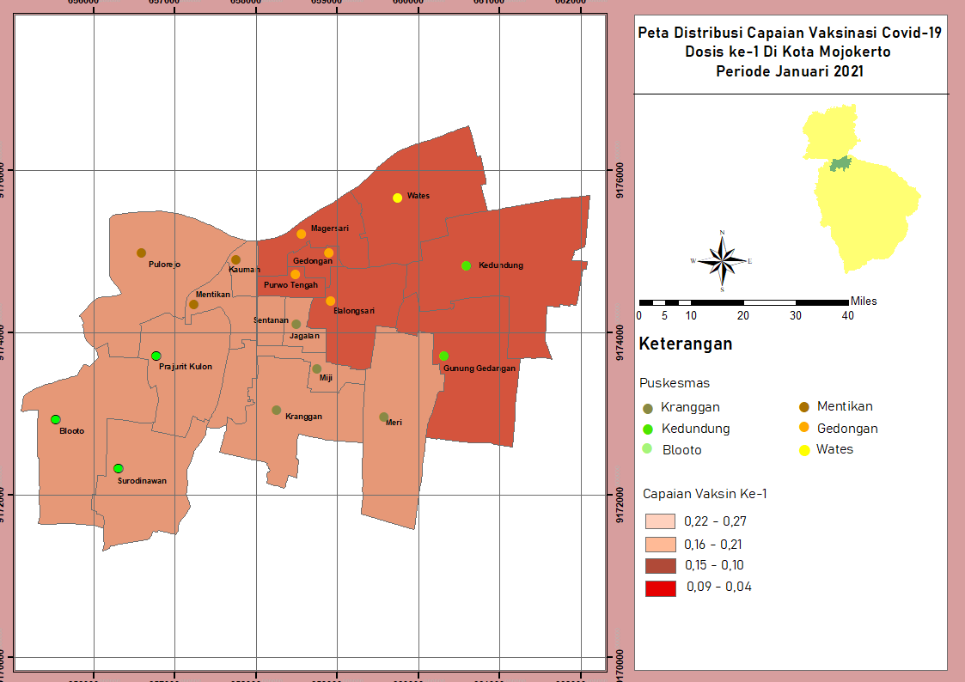
Pada peta distribusi capaian vaksinasi ke-3 dapat diketahui bahwa sebagian besar wilayah yang sudah menerima dosis pertama pada bulan Januari yaitu pada Puskesmas Gedongan sebanyak 873 penerima vaksin (24,25%). Sedangkan untuk capaian terendah berada di Puskesmas Blooto dengan 383 penerima vaksin (10,64%). Proporsi capaian vaksinasi 10-15% ada sebanyak 3 Puskesmas yaitu Puskesmas Blooto, Kedundung, Wates. Proporsi capaian 16-21% ada sebanyak 1 Puskesmas yaitu Puskesmas Kranggan. Proporsi capaian 22-27% ada sebanyak 2 Puskesmas yaitu Puskesmas Gedongan dan Puskesmas Mentikan (Gambar 3).

Gambar 1. Peta Distribusi Capaian Vaksinasi ke-1 Periode Januari di Kota Mojokerto Tahun 2022.

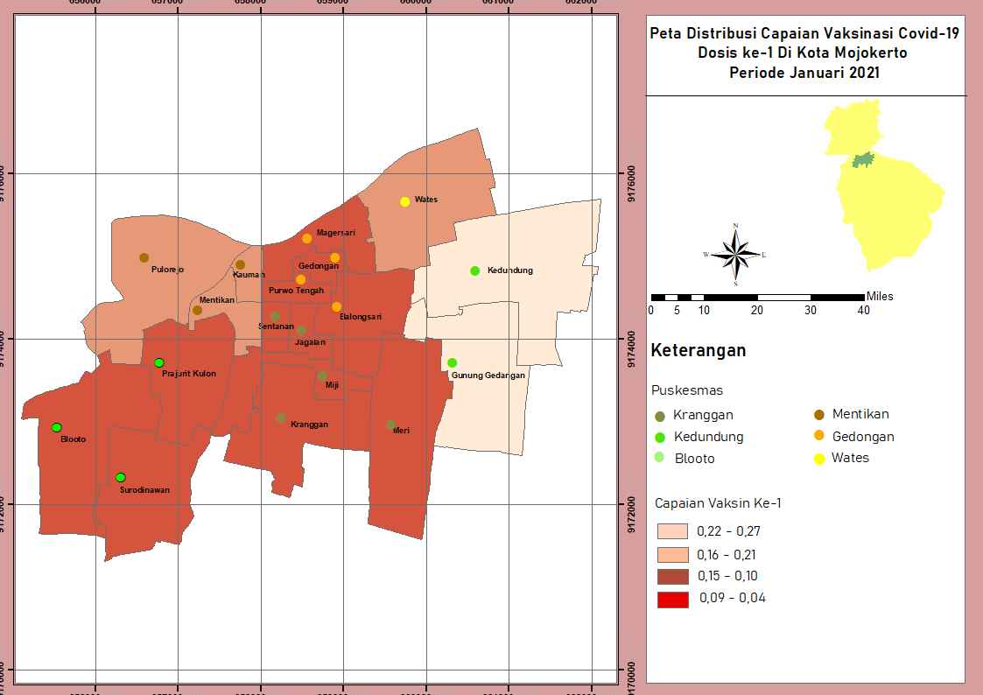
Gambar 2. Peta Distribusi Capaian Vaksinasi ke-2 Periode Januari di Kota Mojokerto Tahun 2022.

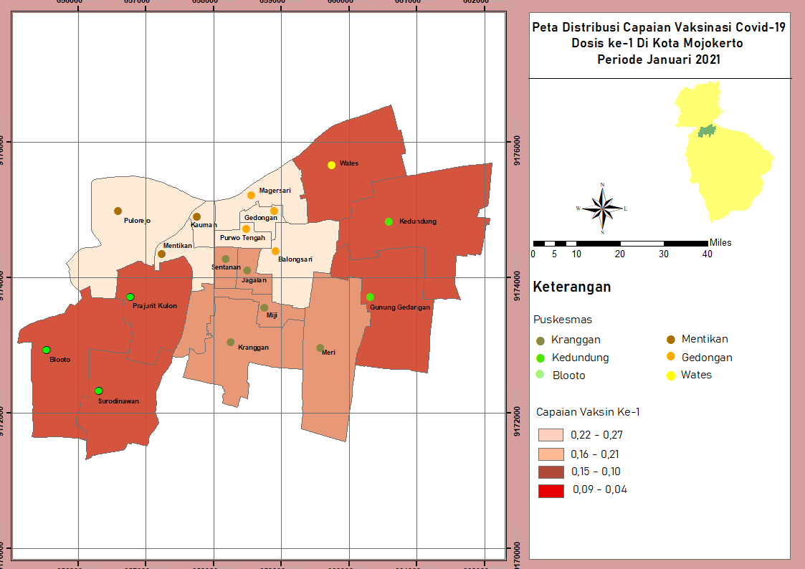
Gambar 2. Peta Distribusi Capaian Vaksinasi ke-2 Periode Januari di Kota Mojokerto Tahun 2022.

Distribusi cakupan vaksinasi Covid-19 berdasarkan kategori usia di Kota Mojokerto periode Januari 2022.
Tabel 3. Distribusi cakupan vaksinasi Covid-19 berdasarkan kategori usia.

Puskesmas | Kategori Usia | Presentase Cakupan (%)
Kedundung | >60 | 14,9
 | <60 | 11,3
Gedongan | >60 | 36,4
 | <60 | 12,1
Wates | >60 | 17,3
 | <60 | 10,9
Blooto | >60 | 13,6
 | <60 | 9,1
Mentikan | >60 | 34,3
 | <60 | 12,3
Kranggan | >60 | 10,8
 | <60 | 5,06

Pada table 3 dapat dilihat bahwa distribusi cakupan vaksinasi Covid-19 berdasarkan usia di seluruh Puskesmas Kota Mojokerto sebagian besar cakupan berada di usia Lansia (>60 tahun).

Distribusi cakupan vaksinasi Covid-19 di Kota Mojokerto periode Januari 2022.
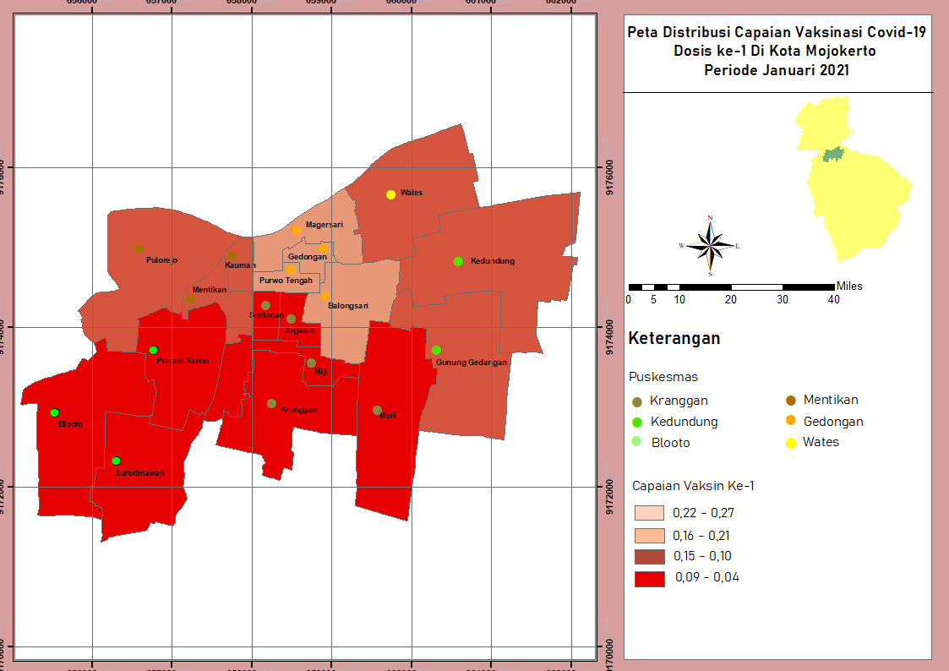
Gambar 4. Distribusi cakupan vaksinasi Covid-19 di Kota Mojokerto periode Januari 2022.

Pada peta distribusi cakupan vaksinasi Covid-19 dapat diketahui bahwa proporsi cakupan sebesar 16-21% ada sebanyak 1 puskesmas yaitu Puskesmas Gedongan. Proporsi cakupan vaksinasi sebesar 15-10% ada sebanyak 3 puskesmas yaitu puskesmas Wates, Kedundung, dan Mentikan. Sedangkan proporsi cakupan vaksinasi sebesar 9-4 persen ada sebanyak 2 Puskesmas yaitu Puskesmas Blooto dan Puskesmas Kranggan.

PEMBAHASAN
Berikut pembahasan berdasarkan hasil penelitian studi ekologi pelaksanaan vaksinasi Covid-19 di Kota Mojokerto Periode Januari 2022 yaitu sebagai berikut :

Distribusi capaian vaksinasi Covid-19 berdasarkan usia
Hasil penelitian yang telah dilakukan di Kota Mojokerto menunjukkan bahwa jumlah capaian vaksinasi Covid-19 pada bulan Januari sebanyak 12.432 orang berdasarkan 6 Faskes dan dikategorikan menjadi 5 kelompok usia yaitu, kategori usia
>60 tahun, <18 tahun, 18-30 tahun, 31-45 tahun, 46-59 tahun. Berdasarkan tabel 4.5 didapatkan bahwa kelompok usia sekolah (<18 tahun) seluruh Puskesmas memiliki capaian tertinggi terhadap pelaksanaan vaksinasi Covid-19 yaitu sebanyak 56,17%.
Usia merupakan salah satu variabel yang secara substansi memiliki hubungan dengan keputusan masyarakat untuk vaksin Covid-19, seiring bertambahnya usia akan semakin berkembang pula daya tangkap dan pola pikirnya. Seseorang dengan usia yang semakin bertambah maka akan cenderung memiliki pandangan yang positif terhadap vaksin Covid-19, dalam penelitian ini kategori kelompok usia yang cenderung memiliki sikap yang positif terhadap vaksin Covid-19 dikarenakan hampir semua responden dengan status sekolah, mahasiswa dan juga sarjana (Alwi, 2022).
Pemberian vaksinasi kepada kelompok usia tertentu di masa Pandemi COVID-19 merupakan salah satu upaya untuk mengendalikan transmisi penularan corona virus kepada orang lain. Vaksinasi memberikan kekebalan atau imunitas tubuh seseorang untuk meningkatkan anti bodi tubuh menghadapi virus yang masuk ke dalam tubuh seseorang. Kekebalan tubuh ini diharapkan terjadi pada seluruh kelompok masyarakat atau komunitas sehingga terjadi herd immunity. Kekebalan kelompok atau herd immunity yang juga dikenal sebagai kekebalan populasi adalah konsep yang digunakan untuk imunisasi yang menyatakan bahwa suatu populasi dapat terlindung dari virus tertentu bila suatu ambang cakupan imunisasi tertentu tercapai. Kekebalan kelompok tercapai dengan cara melindungi orang dari virus dan tidak dengan cara memaparkan orang terhadap virus tersebut. Vaksin melatih sistem imun seseorang untuk menciptakan protein yang dapat melawan penyakit. Protein ini disebut antibody. Seperti halnya bila seseorang terpapar pada suatu penyakit maka tubuh juga akan membuat anti bodi sendiri (Rachmadi et al., 2022).
Vaksinasi Covid-19 untuk anak usia 6 – 11 tahun resmi dimulai pada hari selasa tanggal 14 Desember 2021. Vaksinasi tidak menjadi persyaratan pembelajaran tatap muka (PTM) terbatas tetapi vaksinasi mendukung keamanan dan keselamatan anak-anak supaya bisa melaksanakan pembelajaran dengan baik secara langsung di sekolah. Hal ini dikarenakan pandemi Covid-19 berdampak terhadap proses pembelajaran daring, dampak negative dari pembelajaran tersebut diantaranya perubahan perilaku dan learning loss. Salah satu upaya yang dilakukan pada siswa yaitu dengan menerapkan Pembelajaran Tatap Muka Terbatas (PTMT). Oleh sebab itu adanya percepatan vaksinasi untuk usia sekolah (6-17 tahun) agar pembelajaran tatap muka bisa lebih aman. Upaya pemerintah ini dalam meningkatkan kekebalan daya tahan tubuh anak supaya dapat menghindarkan anak-anak dari terpaparnya virus corona.

Distribusi capaian vaksinasi Covid-19 berdasarkan jenis kelamin
Capaian vaksinasi Covid-19 berdasarkan jenis kelamin pada tiap Puskesmas diperoleh bahwa Sebagian besar masyarakat yang telah melakukan vaksinasi Covid- 19 yaitu Perempuan sebanyak 6.561 (52,8%), sedangkan yang berjenis kelamin laki- laki sebanyak 5.871 (47,2%).
Jenis Kelamin (Sex) mengacu pada perbedaan biologis antara pria dan wanita sejak lahir. Jenis kelamin berkaitan dengan tubuh laki-laki dan perempuan, di mana laki-laki menghasilkan sperma, sedangkan perempuan menghasilkan sel telur, dan memiliki kemampuan fisik untuk menstruasi, hamil, dan menyusui (Pertiwi, 2021). Dalam penelitian ini membuktikan dari 52.8% berjenis kelamin perempuan Sebagian kecil laki-laki yang telah melakukan vaksinasi Covid-19 sebanyak (47.2%).
Hal ini sejalan dengan hasil penelitian (Romlah & Darmayanti, 2022) terlihat bahwa jenis kelamin perempuan lebih banyak yang datang untuk vaksinasi dibandingkan laki-laki sehingga dapat disimpulkan bahwa kepedulian terhadap kesehatan lebih dimiliki perempuan dibandingkan laki-laki. Jadi, jenis kelamin mempengaruhi keputusan seseorang untuk vaksin Covid-19. Kemudian hasil

penelitian (Arumsari et al., 2021) lebih dari setengah responden adalah perempuan (77,7%) dibandingkan dengan laki-laki (22,3%). Jenis kelamin berdampak pada status penerimaan, sikap dan hasil vaksinasi secara keseluruhan. Perempuan cenderung lebih tidak menerima vaksin, namun setelah dilakukan vaksinasi perempuan cenderung mengembangkan respon antibodi pelindung yang lebih tahan lama jika dibandingkan dengan laki-laki. Meskipun demikian, perempuan juga lebih sering mengalami efek samping yang ditimbulkan akibat vaksin.
Pemerintah menetapkan kebijakan syarat wajib vaksin untuk akses failitas umum seperti pusat perbelanjaan dimana fasilitas tersebut didominasi oleh perempuan demi memenuhi kebutuhan rumah tangga. Hal tersebut merupakan salah satu alasan yang mendasari mengapa dari pada laki-laki sebagian besar perempuan telah melakukan vaksinasi. Selain itu, perempuan pada usia produktif lebih banyak kegiatan di luar rumah seperti sekolah atau bekerja. Dimana para ibu lebih banyak berada di rumah sebagai ibu rumah tangga dibandingkan dengan laki-laki banyak yang bekerjadiluar rumah pada pagi atau malam hari. Akan tetapi seorang ibu memiliki peranan utama yang memegang peranan penting dalam sebuah keluarga.

Distribusi capaian vaksinasi Covid-19 berdasarkan status vaksin
Capaian dosis vaksin diketahui bahwa dari seluruh data Puskesmas, jumlah masyarakat yang telah vaksin Covid-19 dosis pertama berjumlah
4.059 (32,6%) dari total capaian sedangkan untuk dosis kedua berjumlah 4.773 (32,6%) dan dosis ke tiga berjumlah 3.600 (29%) dari total capaian vaksinasi Covid-
19 pada bulan Januari. Dari hasil pengamatan yang peneliti lakukan pada saat pengambilan data jumlah penerimaan vaksinasi dosis ke-1, 2, dan 3 tiap puskesmas berbeda-beda. Rentang terbanyak yang diperoleh dari data hasil penelitian yaitu pada puskesmas kedundung yaitu pada dosis pertama sebanyak 571 dosis yang telah diberikan sedangkan pada dosis kedua sebanyak 1280 dosis.
Dosis dan cara pemberian vaksinasi harus sesuai dengan yang direkomendasikan untuk setiap jenis vaksin Covid-19. Dalam tahapan vaksin jenis pertama berfungsi untuk mengenal vaksin dan kandungan yang ada di dalamnya kepada system kekebalan tubuh serta untuk memicu respon kekebalan awal. Sementara pada tahapan dosis kedua, kandungan vaksin akan berguna untuk menguatkan respons imun yang telah terbentuk sebelumnya. Tak hanya itu, Ahli penyakit menular dari UCLA Health, Amerika Serikat, Otto yang mengatakan bahwa suntikan kedua vaksin juga dapat memperbesar system imun tubuh untuk mempelajari virus dan mencari cara menangkal infeksi berikutnya serta memicu respons antibody yang lebih cepat dan lebih efektif di masa mendatang (Romlah & Darmayanti, 2022).
Berdasarkan data hasil pengamatan yang peneliti lakukan pada saat pengambilan data, jumlah masyarakat yang telah melakukan vaksinasi dosis kedua lebih banyak dari pada dosis pertama, hal ini tidak sejalan dengan penelitian (Romlah & Darmayanti, 2022) dimana jumlah sasaran yang datang pada dosis kedua lebih rendah jika dibandingkan dengan sasaran dosis pertama. Hal itu dikarenakan jeda tunggu antara dosis 1 dan dosis kedua adalah 28 hari tergantung jenis vaksin yang diberikan pada dosis pertama, sehingga dengan jeda tunggu satu bulan ini pada saat penelitian dilakukan didapati masyarakat yang sebagian besar mendapatkan dosis kedua pada periode Januari di masing-masing Puskesmas. Selain itu bagi masyarakat yang mengalami KIPI maka memiliki keenganan untuk mendapatkan suntik dosis kedua. Menurut kamus Kedokteran Dorland, kata kecemasan atau disebut dengan anxiety adalah keadaan emosional yang tidak menyenangkan, berupa respon-respon psikofisiologis yang timbul sebagai antisipasi bahaya yang tidak nyata atau khayalan, tampaknya disebabkan oleh konflik intrapsikis yang tidak disadari secara langsung yang dilakukan oleh peneliti sebelumnya keraguraguan vaksin dapat berdampak tidak baik bagi individu dan berpotensi penularan yang lebih luas bagi komunitas.
Perbedaan jumlah capaian dosis vaksinasi covid-19 ini bisa terjadi karena vaksinasi covid-19 dosis pertama, kedua, dan ketiga (Booster) bisa dilakukan di lokasi yang berbeda. Lokasi yang berbeda saat mendapatkan vaksin Covid-19 tidak dapat menimbulkan masalah sama sekali. Setiap orang bebas untuk memilih tempat yang sama atau yang terdekat dari rumah, tempat kerja, ataupun mendapatkan melalui tiap-tiap pos vaksinasi. Selain itu, tidak sedikit terjadi kesalahan pada penginputan data NIK vaksinasi atau NIK tidak ditemukan sehingga hal tersebut dapat menunda pelayanan vaksinasi.

Distribusi Cakupan Vaksinasi Covid-19 Berdasarkan Kategori Usia
Distribusi capaian vaksinasi berdasarkan usia diperoleh bahwa sebagian besar masyarakat yang telah melakukan vaksinasi adalah usia >60 tahun adalah 73,7% dari total capaian pada periode Januari. Sedangkan untuk lansia (<60 tahun) yang telah divaksinasi memperoleh 26,3%.
Vaksinasi COVID-19 sangat penting bagi lansia karena kelompok usia lanjut lebih rentan terhadap infeksi virus Corona. Adanya penyakit penyerta dan kondisi fisik yang mulai melemah membuat lansia lebih sulit untuk melawan infeksi, termasuk COVID-19. Itulah sebabnya, lansia menjadi prioritas untuk menerima vaksin ini. asil uji klinis vaksin terhadap lansia disebut menunjukkan dampak yang sedikit berbeda dengan kelompok usia lebih muda. Diduga faktor siklus imunitas berperan dalam hal ini dan memengaruhi efektivitas dari vaksin. Seiring bertambahnya usia, tubuh manusia umumnya akan mengalami transformasi atau perubahan, termasuk pada kekebalan tubuh. Akibat kekebalan cenderung mengalami penurunan, maka ini akan berpengaruh pada respons tubuh saat menerima pengobatan, dalam hal ini vaksin corona. Dengan kata lain, ada kemungkinan vaksin akan lebih bekerja lebih baik pada orang-orang yang berusia lebih muda. Meski begitu, vaksin untuk lansia tetaplah diperlukan, karena pada dasarnya merekalah yang sangat mungkin mengalami gejala yang lebih berat jika terinfeksi virus corona (2022 Kemenkes RI, 2022).
Lansia sebagai kelompok yang sangat rentan terpapar Covid-19 mendapatkan prioritas selanjutnya setelah tenaga kesehatan dan petugas layanan publik untuk mendapatkan vaksin Covid-19. Kesediaan lansia untuk menerima vaksin sangat begantung pada informasi terkait vaksin Covid-19, berbagai alasan bisa menjadi penyulit lansia untuk pergi ke posko vaksinasi. Selain iu, dukungan keluarga juga memiliki peran penting dalam keikutsertaan lansia dalam vaksinasi covid-19 seperti dalam hal memberikan dorongan dan informasi kepada lansia agar dapat melakukan vaksinasi covid-19.

Distribusi Cakupan Vaksinasi Covid-19 Berdasarkan Jumlah Capaian Per Puskesmas
Berdasarkan data hasil penelitian, cakupan vaksinasi Kota Mojokerto periode Januari Tahun 2022 dari data seluruh Puskesmas di dapatkan hasil cakupan vaksinasi Covid-19 sejumlah 10,9% dari jumlah seluruh sasaran vaksinasi Covid-19 di Kota Mojokerto. Presentase cakupan vaksinasi terbanyak dari seluruh Faskes di Kota Mojokerto pada bulan Januari yaitu Puskesmas Gedongan yaitu 16,1% (2.249 dosis). Sedangkan untuk puskesmas Kranggan presentase cakupan vaksinasi terendah yaitu 6% (1859 dosis) pada bulan Januari 2022.
Kesediaan masyarakat untuk menerima vaksin sangat bergantung pada informasi terkait vaksin COVID-19. Pemerintah harus mengambil inisiatif dalam melibatkan media sosial untuk memberikan informasi yang benar dan akurat untuk mengurangi kekhawatiran tentang masalah terkait vaksin misalnya keamanan, kemanjuran, dan ketersediaan vaksin. Keragu-raguan vaksin, yang mengacu pada individu yang mungkin menolak, menunda, atau tidak yakin dengan beberapa vaksin, merupakan tantangan besar bagi keberhasilan program vaksinasi (ARGISTA & Sitorus, 2021).

KESIMPULAN DAN SARAN
Penelitian ini menyimpulkan bahwa vaksinasi adalah salah satu upaya untuk memutus mata rantai penyebaran COVID-19. masyarakat diharapkan mendukung percepatan program vaksinasi Covid-19 agar dapat mencapai ketahanan dan kesehatan masyarakat yang tingi. Serta upaya tenaga kesehatan memberikan penyuluhan tentang informasi vaksin dan juga bahaya Covid-19 demi memutus rantai penyebaran virus dan mengurangi angka kesakitan dan kematian akibat Covid-19.

DAFTAR PUSTAKA
Alwi, N. P. (2022). Hubungan Usia dan Lingkungan dengan Keputusan Masyarakat Untuk Mengikuti Vaksin Covid 19. HEALTH CARE: JURNAL KESEHATAN, 11(1), 192–198.
ARGISTA, Z. L., & Sitorus, R. J. (2021). Persepsi masyarakat terhadap vaksin Covid-19 di Sumatera Selatan. Sriwijaya University.
Arumsari, W., Desty, R. T., & Kusumo, W. E. G. (2021). Gambaran Penerimaan Vaksin COVID-19 di Kota Semarang. Indonesian Journal of Health Community, 2(1), 35–45.
Dinkes. (2021). vaksinasi @ infocovid19.jatimprov.go.id. https://infocovid19.jatimprov.go.id//vaksinasi
Kemenkes RI, 2022. (n.d.). 8ecd271f75669652715dabf5575a9c5bd0b53ca2 @sehatnegeriku.kemkes.go.id.https://sehatnegeriku.kemkes.go.id/baca/rilis- media/20220228/2439416/tambah-regimen-baru-vaksin-booster-total-ada-6- jenis-vaksin-covid-19-yang-dipakai-di-indonesia/
Lasmita, Y., Misnaniarti, M., & Idris, H. (2021). Predisposing Faktor yang Berhubungan dengan Penerimaan Program Vaksinasi Covid-19 pada Masyarakat. Jurnal Kesehatan Masyarakat Indonesia, 16(4), 233. https://doi.org/10.26714/jkmi.16.4.2021.233-239
Pertiwi, C.-D. V. (2021). 3 1, 2, 3.
Rachmadi, T., Agustina, R., Waluyo, A., & Yuliyanto, W. (2022). Gerakan Vaksinasi COVID-19 Bagi Anak Usia 6-11 Tahun di Sekolah Dasar Negeri 1 Jogopaten, Buluspesantren. JURPIKAT ((Jurnal Pengabdian Kepada Masyarakat), 3(1), 111–125. http://jurnal.politeknik-kebumen.ac.id/jurpikat/article/view/840/374
Rahma, A. (2021). Karakteristik Kejadian Ikutan Pascaimunisasi ( Kipi ) Sinovac Dan Moderna.
Romlah, S. N., & Darmayanti, D. (2022). Kejadian ikutan pasca imunisasi (KIPI) vaksin Covid-19. Holistik Jurnal Kesehatan, 15(4), 700–712. https://doi.org/10.33024/hjk.v15i4.5498
Vaksin.Kemkes.Go.Id. (2022). Index @ Vaksin.Kemkes.Go.Id. https://vaksin.kemkes.go.id/#/vaccines

